PLANINITIATIV
Forslag til plannamn | Detaljreguleringsplan for veg og leikeområde ved Maurtuva Barnehage
Gnr./bnr. | 51/50, 51/422,49/20, 49/20/1
Forslagsstillar | Midt-Telemark kommune
Fagkyndig | Jyotsna Shrestha

Hovudinnhaldet i planinitiativet
Formål med planarbeidet er å få til trafikksikker løysing ved Maurtuva barnehage.
Planområdet og verkingar
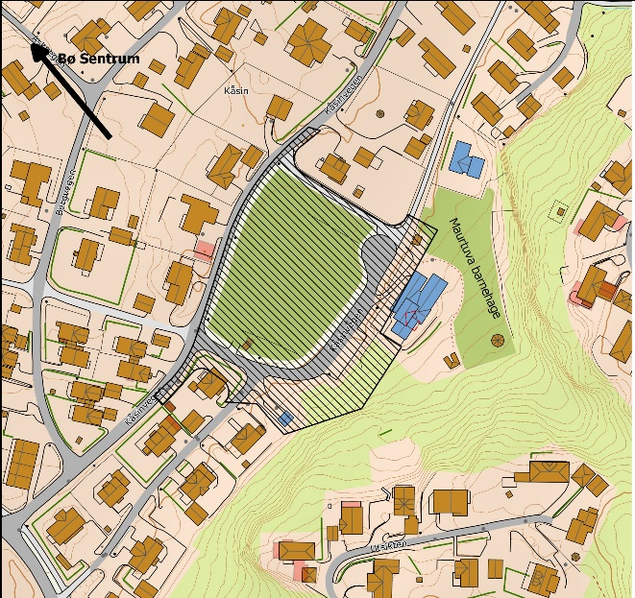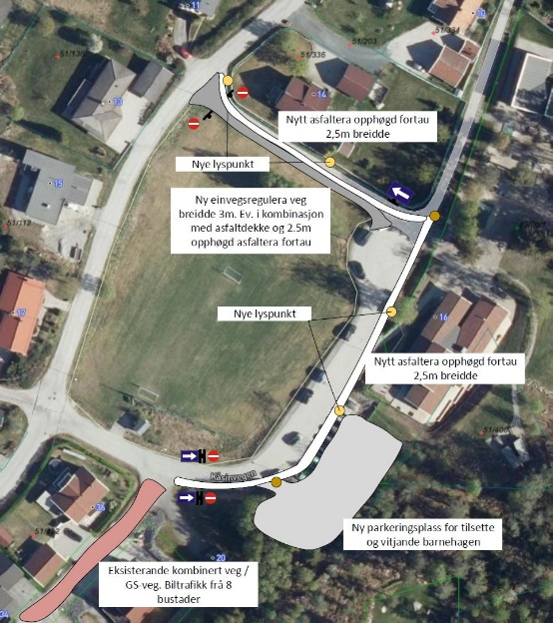
Fig. 1: Planområdet med svart skravur Fig. 2:Utkast til foreløpig planløysing
Planområdet omfattar Kåsinvegen, leikeområdet og Maurtuva barnehage. Kartet (Fig1) viser forslag til plangrense med svart skravur. Arealformålet i plangrense er <<boligbebyggelse>> i kommuneplanens arealdel. Maurtuva barnehage har ca. 70 ungar fordela på 5 avdelingar. Tilkomst til barnehagen er via kommunal veg og parkeringsplass. I enden av parkeringsplassen er det snuplass for bilar, slik at dei skal unngå rygging når dei køyrer ut att. Ved enden av parkeringsplass er det og start på GS-veg ned Breisås nord og fram til Bø skule (sjå figur 2). Her møter fleire gåbussar (organisert gåfelleskap for ungar i 1-3 klasse til skulen) om morgonen. Heile Breisås sør og område omkring Kåsinjordet er nedslagsfelt for skuleungar, som nyttar denne GS-vegen til skulen. I dag er det ikkje noko logisk trafikkmønster for kor ungar kan ferdast over parkeringsplassen. Dei gjeng og syklar stort sett der det er plass, og gjerne midt i området for parkering / trafikk. Trafikksikkerheit har vært viktigaste i dette området ved levering og henting av barna i Maurtuva barnehagen.

Innhold i planforslaget
Formål med planen er få til ei trafikksikker løysing ved å legge til rette for einvegskøyring frå avkøyring til barnehagen, rundt Kåsinjordet og ned til Kåsinvegen. Nytt fortau frå Kåsinvegen mot vasspumpestasjonen bort til eksisterande GS-veg mot Stabbursåsen. Omregulere GS-veg frå parkeringsplass til Kåsinvegen og einvegskøyrd veg med fortau. Ny parkeringsløysing til barnehage/ansatt parkering (sjå figur.2).
Forholdet til overordna planer
Planområdet ligger i stor grad innanfor bolibebyggelse. Området er ikkje omfattar av hensynsoner i gjeldande kommuneplan.
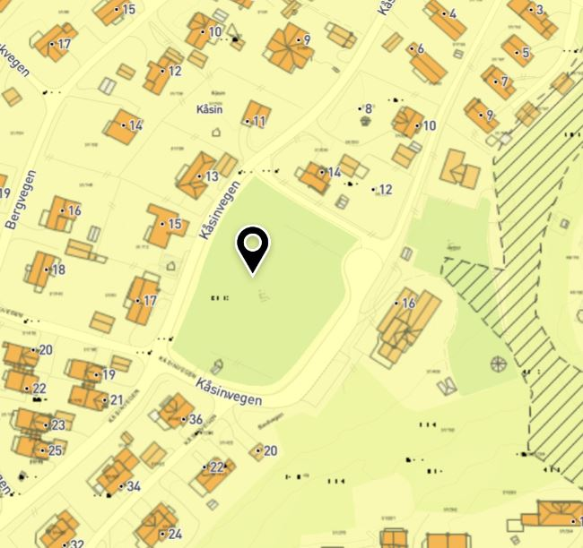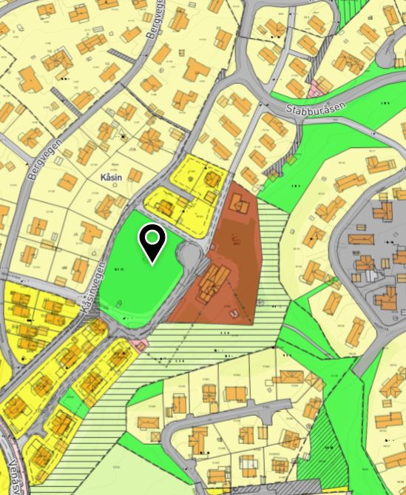
Fig. 3: Utsnitt frå kommunekart på nett som viser Fig. 4: Utsnitt frå kommunekart på nett som viser gjeldande kommuneplan kart reguleringsplan som planområdet grenser til
Planområdet grenser til <<Reguleringsplan Kåsinjordet>> vedtatt 18.10.2004. Det pågår ikkje arbeid med andre plan som ha betydning for planarbeidet.
Verkingar av planinitiativet
Det må etablerast trafikksikker løysing ved Maurtuva Barnehage. Planen vil være i tråd med overordna føringar.
Varsling, samarbeid og medverking
Planen vil varslast i samsvar med varslingsliste (sjå vedlegg)
Konsekvensutredning
I forbindelse med utarbeiding av reguleringsplan skal det gjerast ei vurdering av behovet for konsekvensutgreing etter Forskrift om konsekvensutredninger (FOR-2017-06-21-854). Dette er forklart i vedlegg.

